Отчёт по лабораторной работе

Анализ SQL-уязвимости на сайте

Цель работы
- Найти SQL-уязвимость в своем сайте.
- Продемонстрировать в коде место, где реализована защита от инъекций.
- Дать рекомендации по защите от SQL-инъекций и зафиксировать выводы в отчете.

1. Анализ кода на наличие SQL-уязвимости
Был рассмотрен следующий фрагмент кода:
python
@classmethod
def search(cls, column, search_string):
"""Поиск статей по указанному полю"""
db = Db()
table = cls.get_table_name()
return db.query(f"SELECT * FROM `{table}` WHERE {column} LIKE :search", {'search': f'%{search_string}%'}, cls)
@classmethod
def search_by_name(cls, search_string):
"""Поиск статей по названию"""
return cls.search('name', search_string)

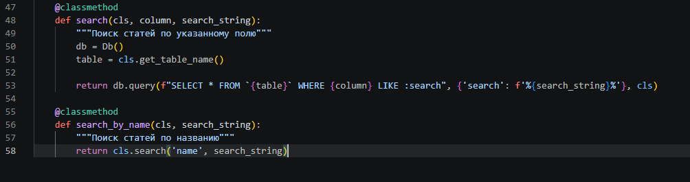
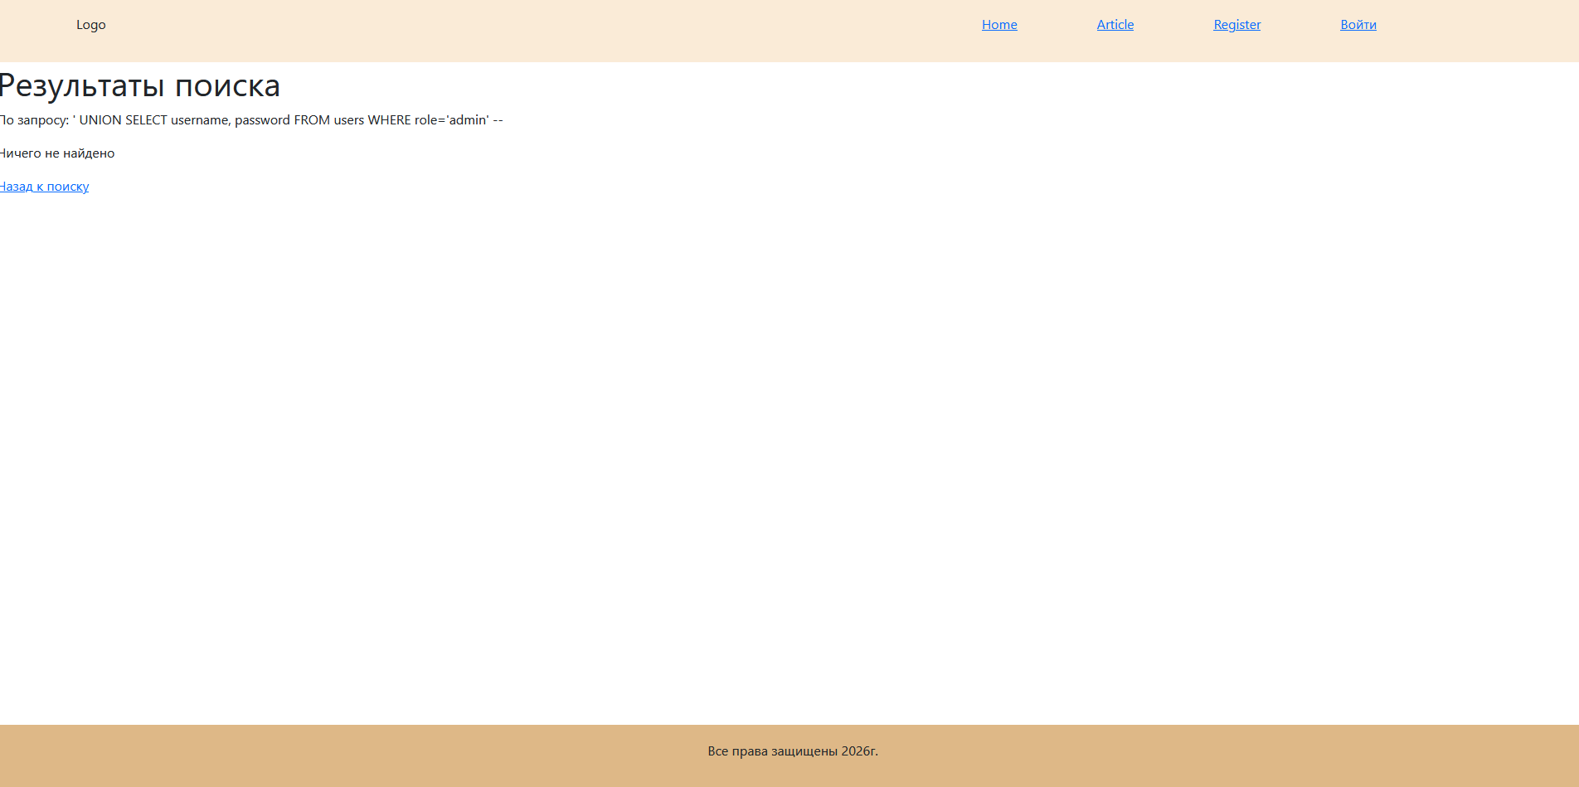
При анализе установлено:
- Значение search_string передаётся в SQL-запрос отдельным параметром (:search) через словарь {'search': ...}, а не подставляется в текст запроса. Это исключает классическую SQL-инъекцию через пользовательское значение.
- Однако имена таблицы {table} и колонки {column} подставляются в текст запроса через f-строку, то есть минуя механизм параметризации. Если эти значения когда-либо начнут формироваться на основе пользовательского ввода, возникает потенциальная уязвимость типа identifier injection.
- В текущей реализации вызов search_by_name передаёт в column литерал 'name', а table формируется методом класса cls.get_table_name(), то есть оба значения берутся из доверенных источников и на данный момент уязвимости не создают.

2. Место в коде, где реализована защита от инъекций
Защита от SQL-инъекции реализована в строке:
python
return db.query(f"SELECT * FROM `{table}` WHERE {column} LIKE :search", {'search': f'%{search_string}%'}, cls)
Защита обеспечивается за счёт:
Механизм | Где реализован | Что защищает
Параметризация запроса (:search + словарь {'search': ...}) | Второй аргумент метода db.query(...) | Значение search_string
Подстановка значения через LIKE :search | Тело SQL-запроса | Поисковая строка
Использование доверенного источника для имени таблицы | Метод cls.get_table_name() | {table}
Использование литерала для имени колонки | Вызов cls.search('name', search_string) | {column}
Таким образом, значение search_string защищено корректно — за счёт параметризованного запроса. Значения table и column не участвуют в механизме параметризации, но безопасны, поскольку берутся из доверенных источников внутри приложения.

3. Рекомендации по защите от SQL-инъекций
Всегда использовать параметризацию для значений. Значения, приходящие от пользователя, передавать только через плейсхолдеры (:param, %s, ?) — как это уже сделано для search_string.
Не подставлять идентификаторы (имена таблиц и колонок) из пользовательского ввода. Если имя колонки или таблицы должно быть динамическим, применять whitelist допустимых значений: python ALLOWED_COLUMNS = {'name', 'content', 'created_at'} if column not in ALLOWED_COLUMNS: raise ValueError("Недопустимое поле поиска")
Экранировать идентификаторы средствами драйвера БД. Например, для PostgreSQL использовать psycopg2.sql.Identifier, для MySQL — обратные кавычки в сочетании с whitelist.
Использовать ORM (SQLAlchemy, Django ORM) — они автоматически параметризуют значения и корректно экранируют идентификаторы.
Соблюдать принцип наименьших привилегий для учетной записи БД. Учетная запись БД для приложения не должна иметь прав DROP, ALTER, GRANT.
Валидировать входные данные по типу, длине и допустимым символам.
Применять дополнительные меры: логирование подозрительных запросов, использование WAF, регулярные аудиты кода (SAST-инструменты: Bandit, Semgrep, SonarQube).

Выводы
В рассмотренном коде защита от SQL-инъекции через значение search_string реализована корректно — используется параметризованный запрос.
Потенциальная уязвимость сохраняется в части интерполяции имён таблицы и колонки через f-строку; на текущий момент она не эксплуатируема, поскольку оба значения берутся из доверенных источников.
Для полной безопасности целесообразно применять whitelist для идентификаторов, экранирование средствами драйвера или ORM, а также придерживаться принципа наименьших привилегий для учетной записи БД.
Совокупность параметризации значений, whitelist идентификаторов и использование ORM образуют достаточный базовый набор мер защиты от SQL-инъекций в веб-приложении.

